目录

一、立项申报提交材料 2

1、登陆系统 2

2、进入工作台 2

3、在线申报 2

二、中期检查提交材料 6

三、结题提交材料 8

四、项目状态 8

五、经费登记 8

六、项目成果 8

七、变更申请 10

# 一、立项申报提交材料

## 1、登陆系统

（1）学校办事大厅登录，或者登录网址：<https://wzvtc.kypt.chaoxing.com/>，选择统一身份认证登录（推荐），或者登录按钮。

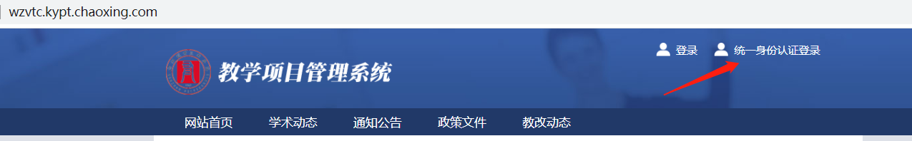

点击教学平台按钮，可以跳转至教师教学平台，进入学习空间，教师可以进行其他操作。

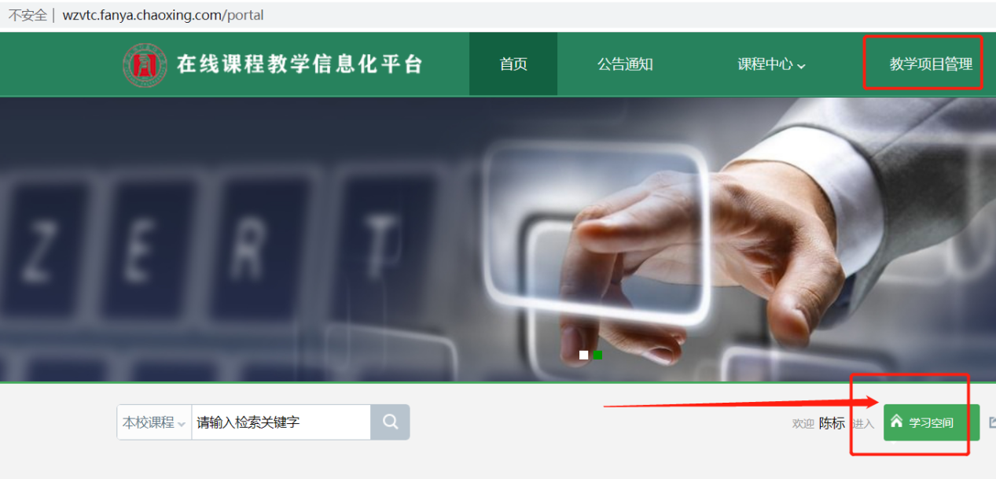

（2）选择登录按钮，需要输入教师在超星平台（学习通）的相关账号密码信息，账号通常为工号，密码为教师自己设定密码，如忘记密码，可以在学习通我的里面点击忘记密码重置。

## 2、进入工作台

登陆后点击工作台按钮进入工作台模块

## 3、在线申报

进入工作台默认进入我的项目模块，需要教师点击在线申报进入在线申报模块。

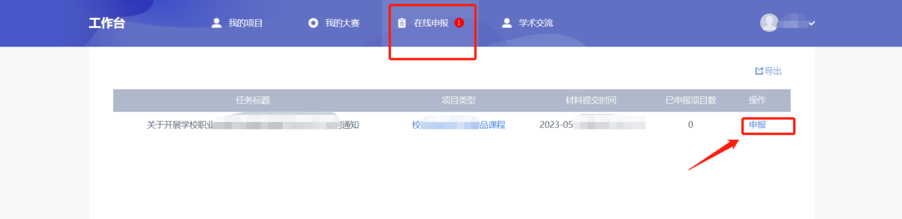

点击申报，按照要求将项目相关信息进行逐步录入即可

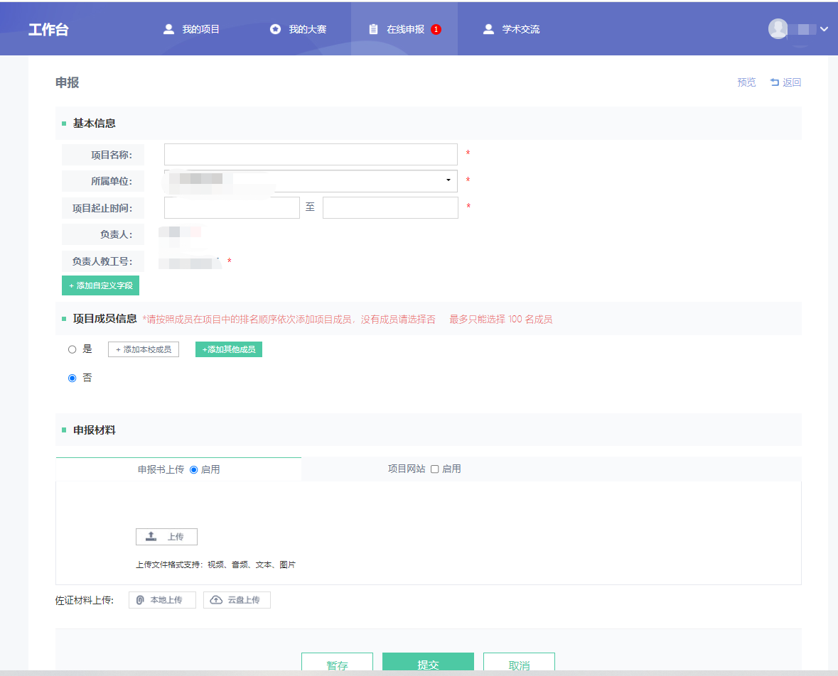

点击详细页面中的我要申报按钮，进入项目资料填写模块

首先填写项目基本信息

包括：项目名称，项目所属单位，建设时间，负责人信息

注：项目邮箱会接收到项目评审结果的通知。

添加项目成员，项目成员可以添加本校成员及其他成员

点击添加本校成员，在弹出框中，通过筛选条件或者查找添加项目成员。

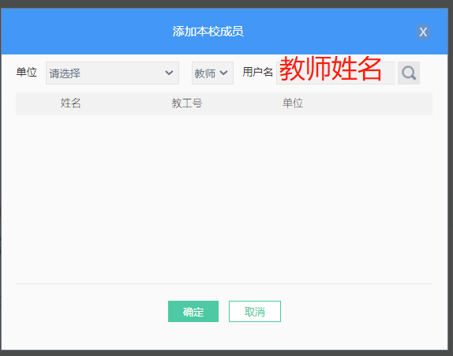

注：个别教师有多个账号，请以工号为准。

添加其他成员可以添加系统中没有的教师，只需正确填写姓名，单位，职位即可。

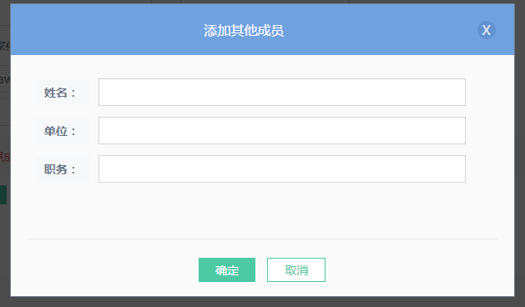

填写申报材料

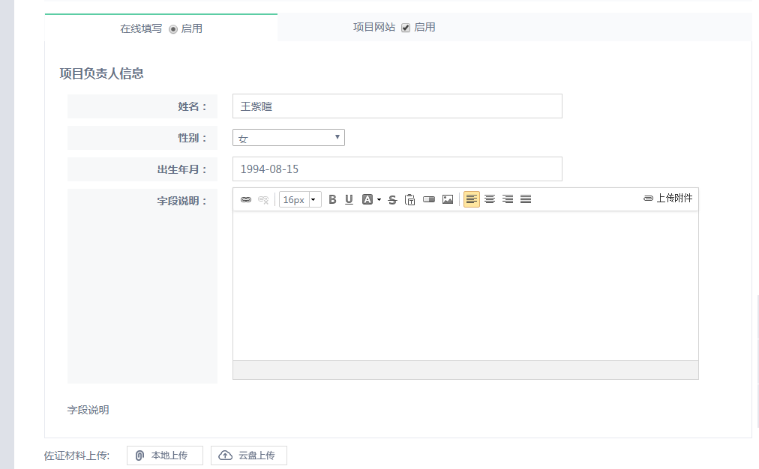

上传申报材料

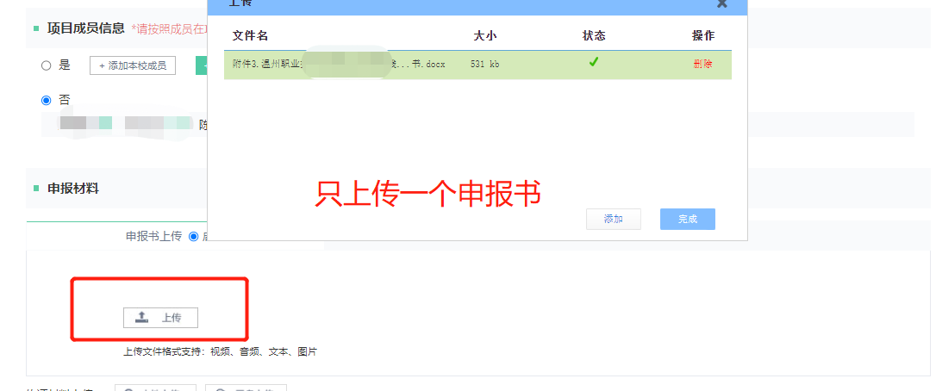

其余材料作为佐证材料上传，上传作证资料：上传项目所需附件，附件大小不能超过2G，附件较大上传时间较长，请耐心等待。

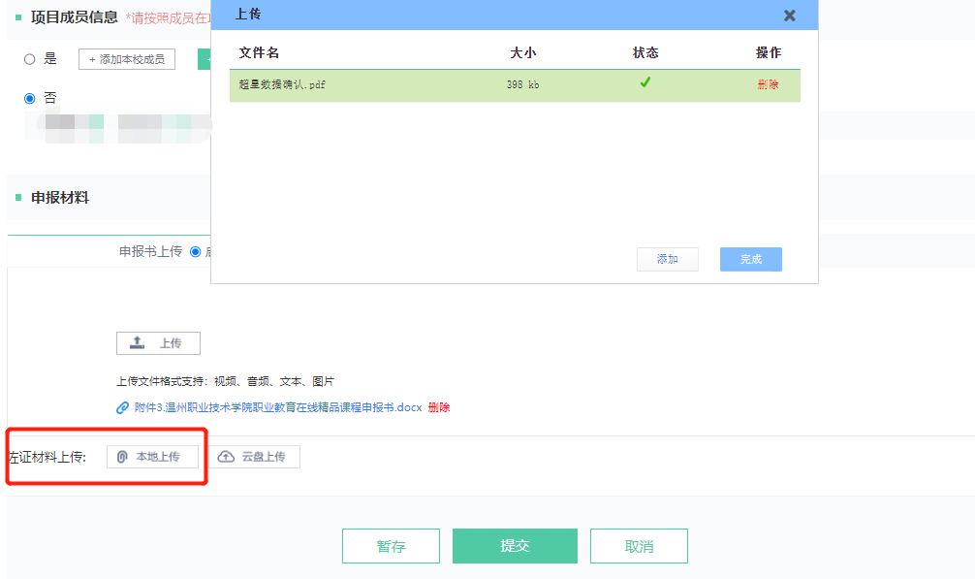

如果还没有完全填写完申报资料可以点击保存，项目会保存在我的项目中，点击继续申报即可继续编辑。

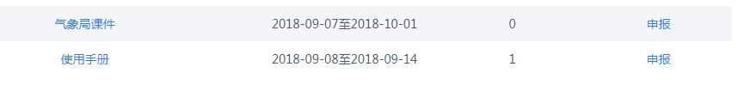

所有资料填写完成后，点击提交就可以将项目提交到评审流程，提交之后无法修改，需要修改请联系教务处管理员。最后上传好的项目可以在我的项目进行管理。

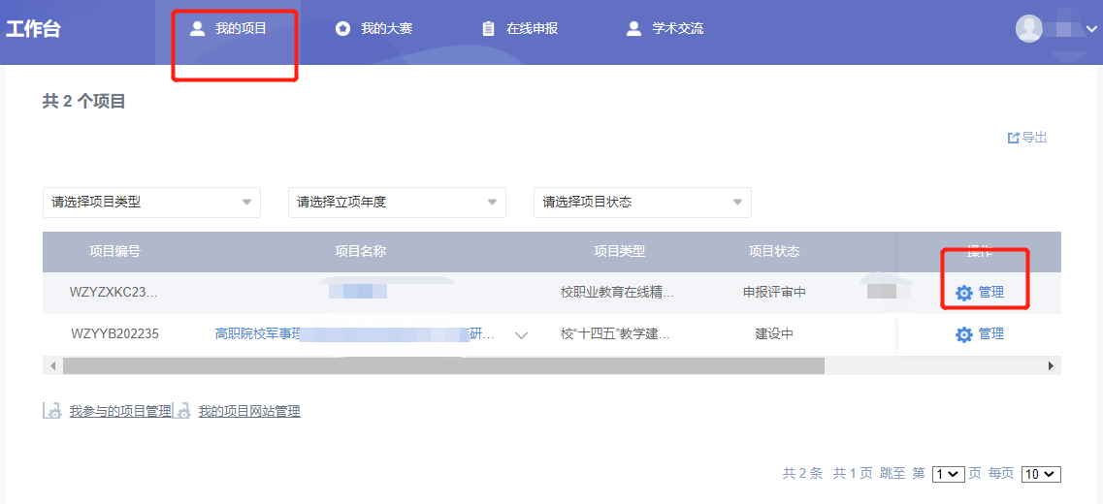

# 二、中期检查提交材料

当有项目需要提交材料，我的项目下会有小图标提醒

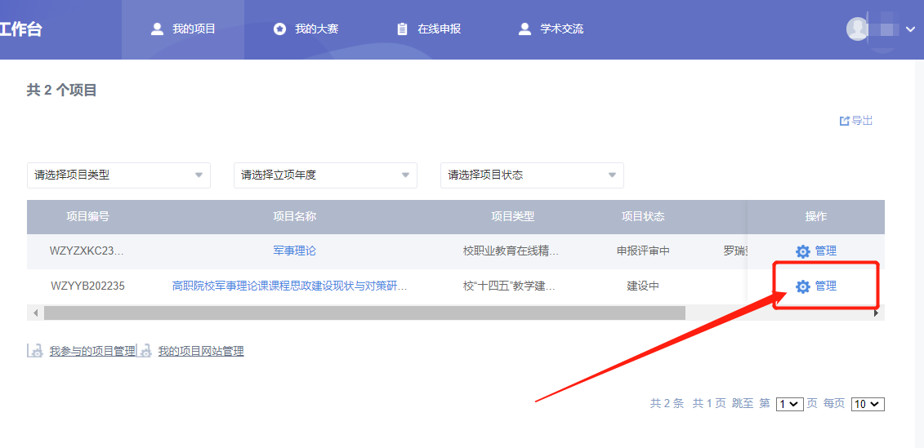

点击项目管理，进入管理模块

点击中期检查进入中期检查材料页面



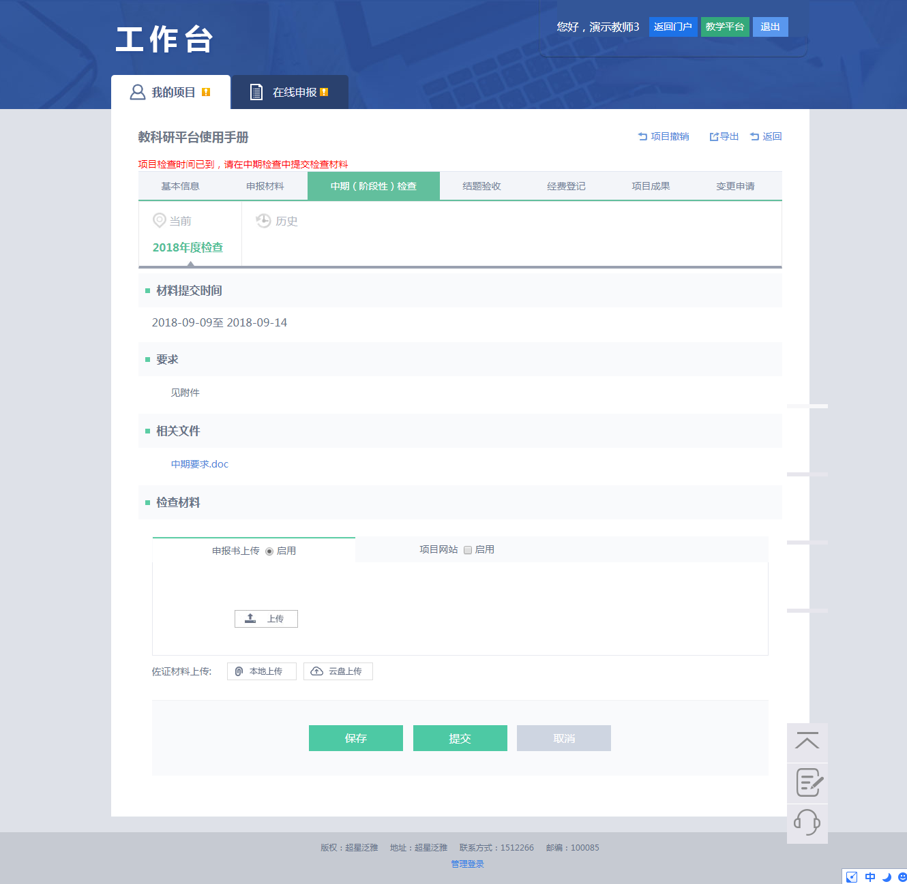

页面会显示本次任务的要求，相关文件等等，

同申报相同，可以直接上传申报书，或者在线填写。可添加项目网站，附件等。可以保存，可以提交。如果点击保存，下次进系统可以在中期中继续编辑，点击提交则不可以修改项目资料。

# 三、结题提交材料

结题提交材料的方法与中期相同，参考中期即可。

# 四、项目状态

在我的项目中，会显示不同的项目状态，项目状态代表不同的含义。

申报中：项目申报资料已部分填写，并未提交到审核流程中。

申报评审中：项目进入申报评审流程。

申报未通过：项目立项失败。

建设中：项目已立项，可进行建设。

中期评审中：项目已经进入中期审核流程。

结题评审中：项目已经进入结题审核流程。

已结题：项目已经结题。

注：中期，结题未提交材料时，项目状态为建设中。

# 五、经费登记

立项后的项目可以 进行经费登记，点击我的项目下的经费登记，进行经费提交或者查看经费审核结果。

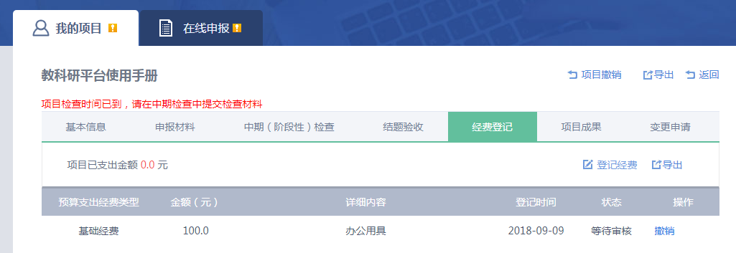

# 六、项目成果

可在系统中查看通过审批的成果及所得分数。

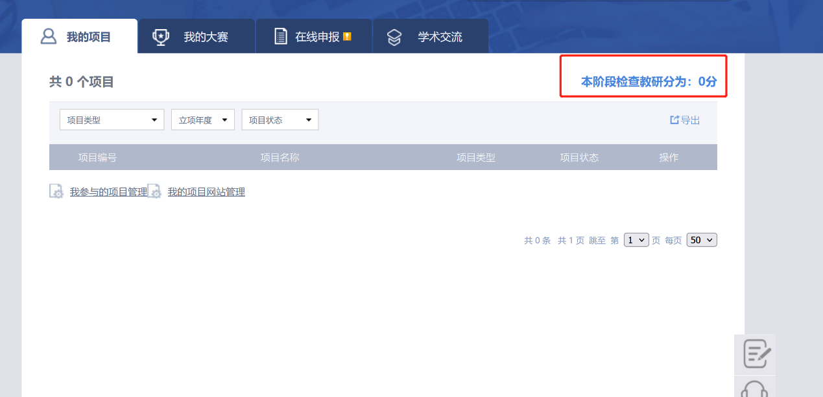

点击成果得分四个字，进行成果分管理

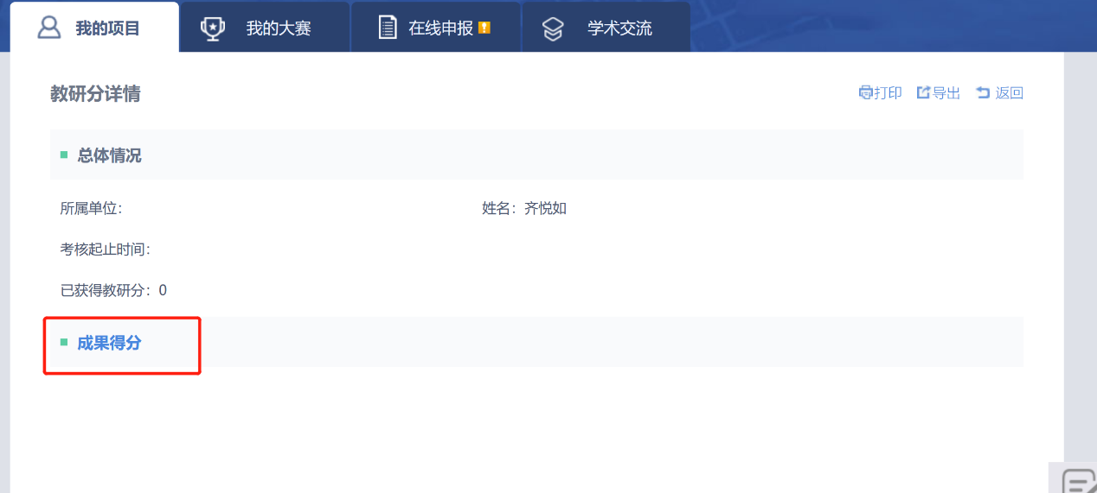

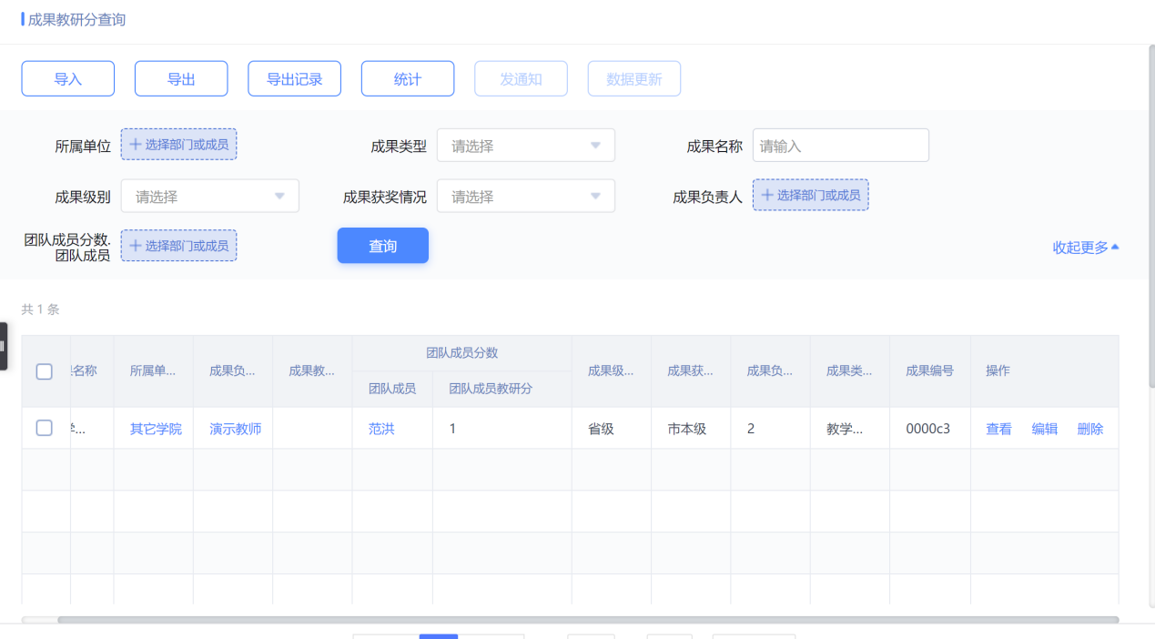

# 七、变更申请

项目的变更申请包括变更负责人，成员，变更研究内容，延期检查，提前结题，撤销项目等。

点击项目下的项目变更，进入项目变更页面。

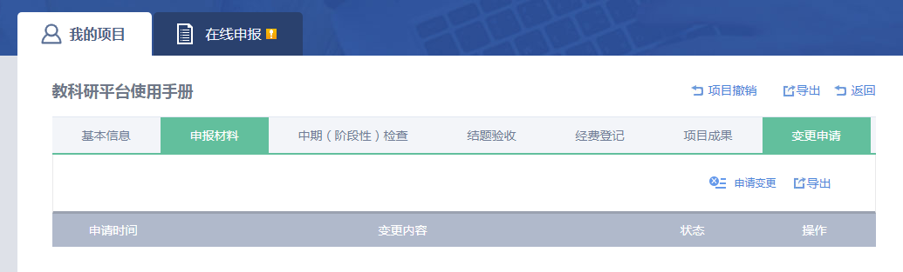

点击申请变更，进入编辑页面。

勾选要变更的选项，说明理由，上传附件。点击提交申请即可。

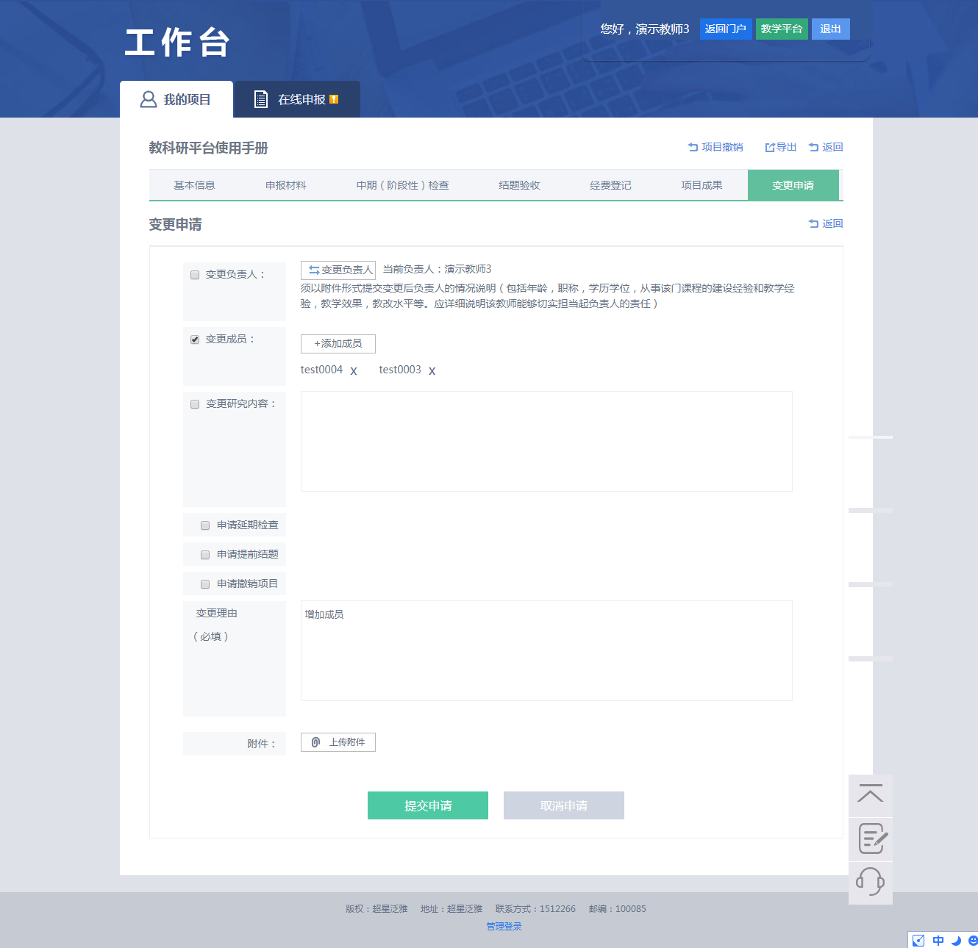

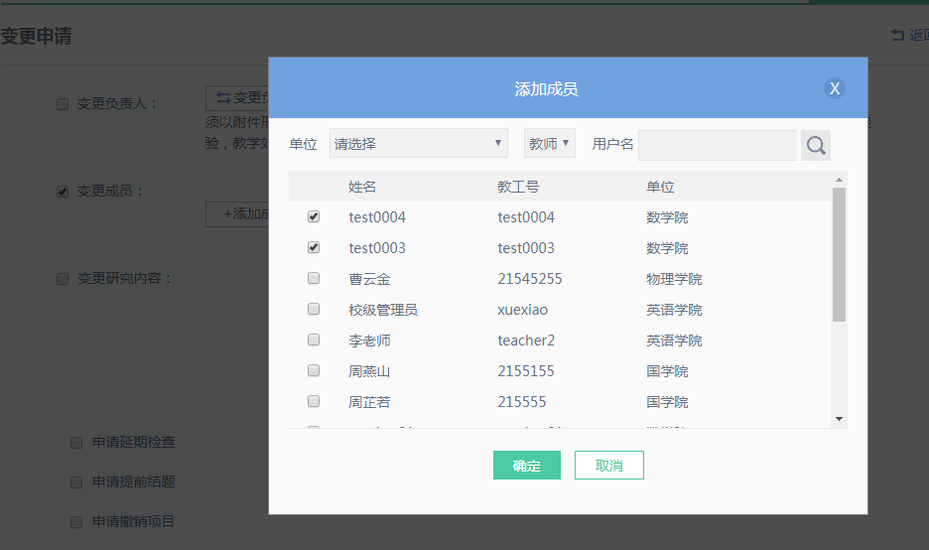

勾选要变更的选项，说明理由，上传附件。点击提交申请即可。

未审核的变更可以进行撤销

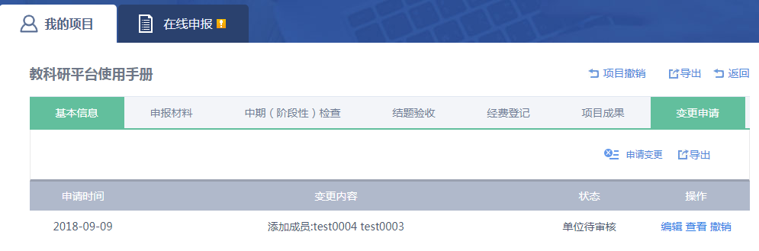

变更负责人，成员审核通过后系统自动变更。

延期检查，提前结题审核通过后，如不能提交材料请联系管理员将您的项目添加到您变更后的任务中。